Έντυπο Καταγραφής Πληροφοριών και Συγκέντρωσης Εκπαιδευτικού Υλικού για τα Ανοικτά Μαθήματα
Έκδοση: 1.03, Νοέμβριος 2014

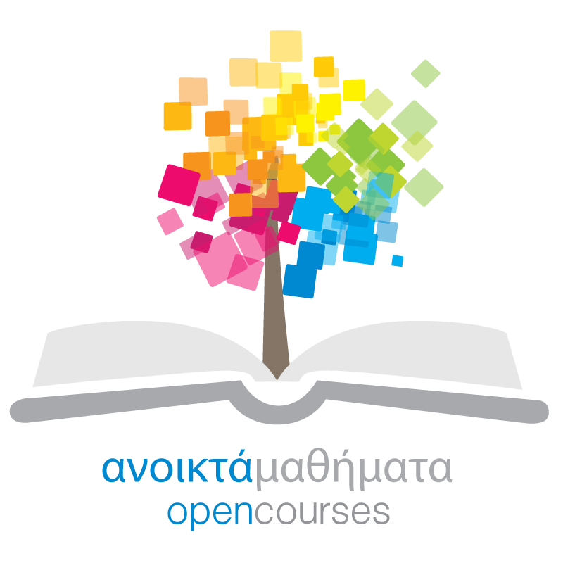

Δράση «Ανοικτά Ακαδημαϊκά Μαθήματα στο Πανεπιστήμιο Αιγαίου»
Σύνδεσμος: http://opencourses.aegean.gr
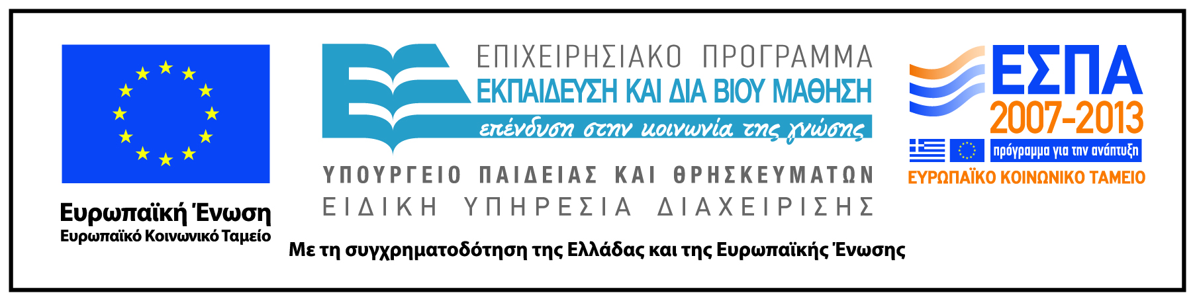

Γενικές Πληροφορίες Μαθήματος
Όνομα διδάσκοντος / διδασκόντων | Μαρία Γκασούκα
Instructor(s) name | Maria Gasouka
Τίτλος Μαθήματος | Γυναίκες, Ιστορία και Πολιτισμός
Δικτυακός τόπος μαθήματος | https://eclass.aegean.gr/courses/OPENCOURSE101/
Κωδικός Μαθήματος (Course Code) όπως αναφέρεται στο Φοιτητολόγιο | Υποχρεωτικό.
Επίπεδο μαθήματος/Κύκλος σπουδών (Course level/cycle). | Προπτυχιακό (Undergraduate)
Έτος σπουδών (Year of Study):
Εξάμηνο (Semester). | Χειμερινό
Γλώσσα διδασκαλίας | Ελληνική
Περισσότερα για τον/τους διδάσκοντες (More about the instructor(s)). | Προαιρετικά.  Σύνδεσμος σε βιογραφικό ή σύντομο βιογραφικό (έως 10 γραμμές)
Φωτογραφία διδάσκοντος | Προαιρετικά
Περιγραφή μαθήματος | Χιλιάδες χρόνια τώρα, σ' όλες τις ανθρώπινες κοινωνίες και σ' όλες τις τάξεις των κοινωνιών, διατηρούνται οι ασύμμετρες κοινωνικά σχέσεις μεταξύ των φύλων. Για την αναπαραγωγή αυτών των σχέσεων χρειάστηκε όχι μονό όλη η δύναμη των ιδεών, των νόμων, των δομών της οικογένειας, αλλά επίσης το γεγονός ότι οι άνδρες ιδιοποιήθηκαν τα μέσα, τις τεχνικές, τα πλέον ανεπτυγμένα εργαλεία της κοινωνικής παραγωγής και, κατά συνέπεια, όλες τις πλευρές της κουλτούρας, τη γλώσσα, την επιστήμη την καλλιτεχνική δημιουργία κλπ. Όλα αυτά εκφράζονται κυρίως μ' έναν ισχυρό κοινωνικό και ιστορικό προσδιορισμό της ασυμμετρίας που έχει αντίκτυπο στο σύνολο των σχέσεων, και μάλιστα των προσωπικών, ανάμεσα στους άνδρες και τις γυναίκες, πάνω στην οικογένεια, τη σεξουαλικότητα κλπ. Πρόκειται για ολόκληρο κοινωνικό οργανισμό υποβάθμισης του ενός φύλου, που αναπαράγεται και που, σε ιδεολογικό επίπεδο, εμμένει σε μια θέση αντιεπιστημονική, αντιδιαλεκτική και ανιστόρητη, καθολικά, εντούτοις, αποδεκτή: Πώς πρόκειται, δηλαδή, για γεγονός απολύτως "φυσικό", καθώς οι βιολογικοί προσδιορισμοί συνεπάγονται μηχανικά και αναπόφευκτα την κατωτερότητα της θέσης και του ρόλου των γυναικών.  Μέσω των συγκεκριμένων Διαλέξεων παρόντος μαθήματος επιδιώκεται η μελέτη και κατανόηση:  1.Της έννοιας και του περιεχομένου της αναλυτικής κατηγορίας Φύλο(Gender) . 2.Των πολιτισμικών, (αλλά και έμμεσα των κοινωνικών, οικονομικών) παραγόντων διαμόρφωσης/αναπαραγωγής και διαιώνισης της άνισης και ιεραρχημένης σχέσης που υφίσταται μεταξύ των κοινωνικών φύλων και ειδικότερα του πολιτισμικού πλαισίου ( της παράδοσης, των θρησκευτικών συστημάτων, της γλώσσας κλπ.)
Λέξεις κλειδιά (Keywords) | Έμφυλη επιστήμη/θεωρία. Κοινωνικό Φύλο/βιολογικό Φύλο, Έμφυλες Ανισότητες  Εξουσία/κυριαρχία/υποταγή, Σύμβολα/σημασίες  Μητριαρχία, Γυναικοκεντρικά Θρησκευτικά Συστήματα, Μητέρα Θεά, Ιερό Θηλυκό, Οικοπαγανισμός, Γυναικεία Πνευματικότητα, Θεαλογία, Έμφυλη Βία

